Министерство общего и профессионального образования
Свердловской области
Управление образования Артинского городского округа

Разработка внеклассного мероприятия
Урок-память по теме:
«Мы не погибли, мы просто ушли,
Просто ушли в небеса…»
Для учащихся старших классов (10 класс)

Автор: Оборина Маргарита Андреевна,
Учитель русского языка и литературы
Соавторы: Александрова Виолетта,
10 класс, Николаева Елена, 10 класс
МОУ «Малотавринская СОШ»
Телефон: 89041668021

с. Малая Тавра
2015 год
Пояснительная записка
70 лет прошло с того момента, когда закончилась война. Многих ветеранов уже давно нет, много погибло на полях сражений.
Четыре долгих года, 1418 дней шла на нашей земле самая кровопролитная и страшная война в истории человечества.
Количество погибших на фронте составляет 8 млн 860 тыс.400 человек. Всего же за годы Великой Отечественной войны погибло около 26,6 миллиона человек.
Сколько вдов, матерей, детей остались без своего мужа, сына, отцов? Сколько похоронок пришло в мое село?!
Но страшнее, что идет время, и не все пропавшие без вести обрели покой. Мы не знаем, где был их последний бой, что шептали их сухие губы в последнюю минуту, о чем они думали? Мы об этом уже никогда не узнаем. Уже нет в живых почти никого из жен, матерей, но есть внуки, правнуки, есть просто неравнодушные люди, которым небезразлична судьба пропавших без вести. Это страшно: как будто их никогда не было, как будто они не воевали за нас, не погибали на полях сражений, в концентрационных лагерях…
Этот урок обращен к тем, кто еще в силах найти хоть какие-то следы без вести пропавших.
Это они, из далеких сражений, из боли и из небытия стучат в наши сердца, чтобы мы поняли, что мы должны сделать.
Цель этого урока: достучаться до юных сердец, пробудить в них гордость за своих дедов, чтобы они поняли, что ни один солдат не должен быть потерян.
Учащиеся должны знать трагические страницы истории Великой Отечественной войны, помнить о погибших, уважать уцелевших и извлечь уроки из трагедии войны, чтобы вновь не повторилась она.
Задачи:
- Стимулировать творческую активность детей;
- Развивать коммуникативную культуру учащихся;
- Формировать у подрастающего поколения патриотизм и чувство сопричастности к истории Отечества.
- Воспитать в детях желание знать историю своей семьи;
Ожидаемые результаты: есть сокровища, спрятанные глубоко в земле, и есть сокровища, находящиеся на поверхности и передающиеся из поколения в поколение. К таким богатствам относится память народа о героическом прошлом, о своих доблестных защитниках. Боевые ордена и медали, письма-треугольники с фронта – все это наша родословная, наши символы, наша история. Не забыть, а сберечь все это – наша главная задача, привлечь как можно больше детей к изучению истории через поисковую работу краеведения и музея.
Самая короткая – это память, но и самая вечная – тоже память. Все зависит от нас. От каждого человека. Мы ищем причину равнодушия, пустоты и безответственности в молодом поколении, а эта причина проста: потеря памяти. Если человек знает свои корни, всех своих родных и близких, гордится своими предками, то опасаться за будущее незачем. А сохранение памяти, прежде всего, должно быть в семье. Родители должны с малолетства рассказывать своим детям о прошлом их семьи, о своем детстве, о родной деревне… Если в семье бережно хранятся старые снимки, пожелтевшие от времени письма и фотографии, на которых запечатлена история семьи, то в такой семье дети вырастут любящими свою родину, с вечной памятью, которую потом они передадут своим детям. На таких людях и держится наша земля, наша родина.
Примечание: черно-белые фотографии, использованные в презентации и клипе, взяты из Интернета и в личном архиве Иванкина Евгения Ильича, который долго искал пропавшего без вести дядю. Его дядя Иванкин Иванай погиб в Брянской области.

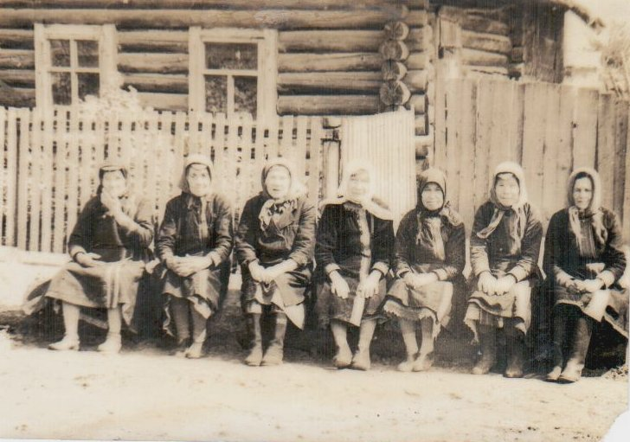
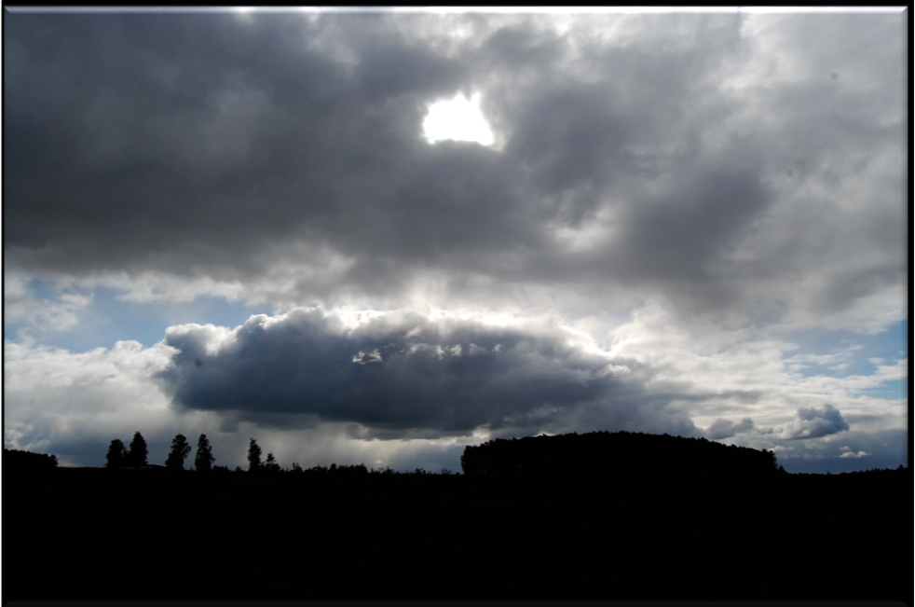
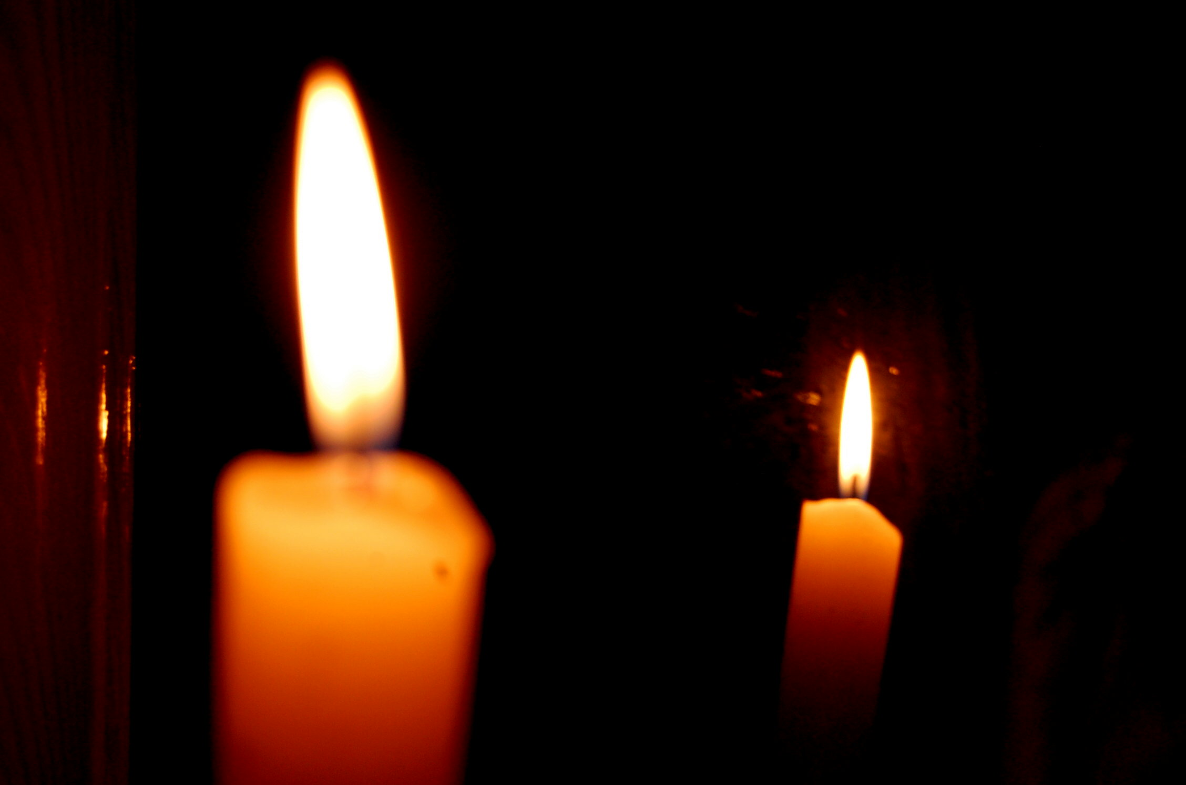

Посвящается женщинам, которые всю жизнь ждали своих без вести пропавших…
1 ведущий
Легкий ветерок заглянул в распахнутое окно. Белые занавески чуть дрогнули, на мгновение, показав лицо немолодой женщины. Глаза ее были устремлены вдаль, к небу. В ее глазах стояли слезы. Этот день и эта ночь, которую она просидела у окна, напомнили ей самые счастливые и самые страшные минуты жизни. Это было утро 22 июня. Много лет тому назад, когда она познала счастье любви, она познала еще и страшное испытание, которое преследует ее уже много лет.
2 ведущий
Роса еще дремала на рассвете,
Когда под громом дрогнул Измаил.
Трубач полка у штаба на рассвете
В холодный горн тревогу протрубил.
Набата звук кинжальный, резкий
Летел к Одессе за Троянов вал,
Как будто он не гарнизон пехоты,
А всю Россию к бою поднимал…
3 ведущий
22 июня 1941 года, когда объявили о начале войны, она была молодая, красивая невеста-жена.
4 ведущий

Белугой ревела народная масса

Из баб, стариков, мужчин, детворы,

Напал когда Гитлер на Родину нашу,

Тогда опустилась беда на дворы….
1 ведущий
Повестку принесли уже к вечеру. В райцентр добирались кто как: пешком, на лошадях.
2 ведущий
…Под вечер ватагой ребят провожали

В райцентр: в сорока километрах Арти.

Траву не косили, пшеницу не жали,

Вопросам ответы как точно найти?
3 ведущий
И стоял плач: плакали дети, прощаясь с отцами, плакали жены, провожая своих мужей, возможно, в последний путь, плакали невесты, расставаясь со своими женихами, вмиг постарев, прощались матери с сыновьями…
Домой многие возвращались уже поздно вечером. Тихо зашли в дом, не зажигая огня. Страшная тоска и боль сжимали сердца женщин.
Ночью многие из них не спали, а кто смог уснуть, просыпались в холодном поту от того страшного, что уже произошло в их жизни.
4 ведущий
Боль сжигала сердце и душу еще не старой женщины, которая уже сердцем почувствовала, что теряет своего сына навсегда:
Кокай Анивий Алексею котомку
Днем из мешковины в чулане нашла,
В дорогу сварила в мундире картошку,
Пред баней постригла его, как козла.
1 ведущий
Пробежки по снегу, стрельба по макетам,
С вниманьем читал наставление, Устав.
Хотя на гулянках присутствовал летом,
Погиб, вкус любовный девчат, не познав.
2 ведущий
Прошел курс солдата он под Барнаулом,
Усвоил приемы борьбы второпях.
Чутье материнское не обмануло,
Погиб Алексей наш в калмыцких степях.
3 ведущий
Когда до порога дошла похоронка,
Алешина мама крутилась волчком.
Могилою свежей стала воронка,
Друзья по оружию зарыли молчком.
4 ведущий
Но самое страшное было получить известие, что ваш сын, муж, брат… пропали без вести, хотя и давало какую-то надежду. Им, получившим такую весть, завидовали все женщины, которые уже получили похоронки. Значит, есть еще надежда…Надежда, растянувшаяся до конца их жизни…
1 ведущий

Ныряли в ухабах, все дальше от дома,
В морозную ночь – в пимах и лаптях.
Боялись нарушить приказ военкома,
Чтоб утром, как штык, оказаться в Артях.
2 ведущий
Мои предвоенные дяденьки: Леня,
Малек, Малекбай, Алексей и Степан.
В честь павших последних – на кладбищах клены,
И славим тебя, Леонид –ветеран.
3 ведущий
Самое тяжелое испытание легло на хрупкие плечи подростков, женщин, детей, которым пришлось взять на свои плечи всю работу в колхозе.
4 ведущий
Пацан, любопытный, пытал я братана,
Где Гитлер, Германия, Рим и Мадрид?
Со страхом я слушал рассказы Степана,
О бойне большой, где кругом все горит.
1 ведущий
Из-за малолетства блуждал я в догадках,
Как можно стрелять из Артей на Берлин?
Прощальную пели под звуки двухрядок
Свидетелем был я тогдашних картин.
2 ведущий
Он в школе науки неплохо нахапал,
Коль знал географию, где город Берлин,
Когда провожали отца, он не плакал,
В семье он отныне один из мужчин.
3 ведущий
Она ждала писем, работая весь день, а иногда и ночь, заглушая физической усталостью тревожные мысли в голове. Молодая женщина, придя домой уставшей, долго не могла уснуть, вспоминая счастливые мгновения своей недолгой семейной жизни. Единственная фотография, которая у нее сохранилась, была не очень четкой, но такой дорогой.
Писем не было. Месяц, второй, третий…
Когда она уже отчаялась, в окно постучал почтальон. Его лицо было невеселое, и она сердцем почуяла беду. Принимая казенный листок с официальными словами, она не поверила, что это адресовано ей. «Ваш муж без вести пропал под…» - прочла она сквозь слезы.
4 ведущий
Давно война осталась за плечами,
И чаша горя выпита до дна,
И каждый год июньскими ночами
Взрывается в России тишина.
1 ведущий
Красивая, стройная, мало познавшая счастье семейной жизни, она еще ждала, долго ждала, не веря в слова, написанные на клочке пожелтевшей казенной бумаги.
2 ведущий
Таких женщин было много. Их мужья, братья, отцы: Ильдыбаев Келю, Апчин Умутай, Кемаев Илибай, Пектыбаев Трофим, Абзаменов Байрамал, Валин Александр, Иванов Нури, Шалкиев Изилан, Байрангузин Байрамал, Зинатов Семен, Евдокимов Егор, Ильмекеев Николай, Иванкин Иванай, Яшин Иван… Список можно продолжать дальше, но от этого не станет легче. Все это пропавшие без вести.
3 ведущий

Ушла война. Осталась память.
И опаленные сердца.
И похоронок злая наледь,
И чьи–то дети без отца…
И мать – старушка ждать устала
пропавших без вести сынов…
И скорбь морщины протоптала
На лицах поседевших вдов…
Ушли сраженья, канув в Лету.
Потерь не знавшим не понять,
Что кто–то письма шлет по свету,
Родных, надеясь отыскать.
И в безысходном горе где– то
Заплачет траурная медь.
И заберет в себя планета
От старых ран принявших смерть.
И где-то там, за перелеском,
Свой долг исполнивший уже,
Заснул солдат под обелиском
В своем последнем блиндаже.
4 ведущий
Четыре страшных года и четыре года надежды…
84 человека, ушедших на войну из деревни, пропали без вести за годы войны… страшная цифра. Сколько женщин ждали всю жизнь своих солдат?!
1 ведущий
Шли годы, глотала война всех знакомых,
Забрили Малека, в строю Леонид.
Пока отступали. А первый блин комом…
Воюет Степан, Малекбай – инвалид.
2 ведущий
В сих строчках коротких совсем мало места.
Но помню я многих, умом я силен:
Степан Умутаев, Мадьяр Байрамалов,
Степан Николаев, Каптиев Семен.
3 ведущий
Алеша Илеев, Андрюха Андрюшин,
Опа Илиманов, Бакетов Борис,
Семен Муликбаев, Каныш Аликиев,
Апанов Савелий, Аптиев Апис.
4 ведущий
Ни одну семью не обошла война. Солдатские треугольники.. Сколько их было за всю войну, и что они вносили в сердца людей?! Еще сколько лет продолжали ждать мать – сына, дети – отца, молодая жена – мужа, овдовевшая в семнадцать лет! Ждали. Ждали всем смертям назло.
Мы, молодые, не знаем, что такое война. Это наше счастье. За нашу жизнь полегли на поле боя миллионы прекрасных сыновей и дочерей нашей Родины. И мы не должны об этом забывать никогда!
1 ведущий
И вновь кого-то кинет в ужас
Разлук, смертей, голодного житья,
И кто-то вновь во сне увидит мужа
По возрасту пригодного в зятья.
2 ведущий
Погибшие остались молодыми,
Их не состарить и не воскресить.
За них, погибших сделались седыми,
Вдвойне седыми вдовы на Руси!
3 ведущий
А Русь живет. В трудах, в заботах, в песнях.
Ее поля забыли про войну.
Давай умолкнем на минуту, сверстник,
Послушаем в июне тишину.
4 ведущий
За окном полночь. Тишина. Со старых фотографий глядят на меня молодые, красивые, статные, глядят с надеждой… Многие из них навсегда сгинули в жестокой пучине войны, так и не узнав вкус поцелуя, радость рождения детей…
1 ведущий
Они любили жизнь больше жизни и потому ушли защищать свою родину… Какой мерой можно измерить их подвиг?! Память. Это самое лучшее, что мы можем им обещать и сделать.
Какие же они красивые, удивительные…
2 ведущий
За окном слышно пение соловья… За окном весна. Весна, ради которой они и легли на поле битвы, пропали без вести…
3 ведущий
Сегодня огромная круглая дата:
Считай, как умеешь, кругом шестьдесят пять,
Страна и народ вспоминают солдата,
Чью грудь украшая, медали висят.
4 ведущий
Спасибо, герои, безбедной вам жизни,
Вам, освободителям множества стран.
Любовь от народа, награды Отчизны,
Почет, уважение односельчан.
(Семенов Петр Ильич)
Учитель:
На сердце боль, комок в горле. Слезы бегут по щекам, когда я думаю об их судьбах, так и не получивших продолжение в их детях, внуках…
Сколько пролито слез их матерями, вдовами, невестами, так и не ставшими женами…
Мы все перед ними в неоплатном долгу… Я, мои дети, моя внучка… Мы все..
Короткая, как мгновение, жизнь, а дальше – память…
Мы не имеем право забывать…
Клип «Мы не погибли, мы просто ушли…» (Приложение к уроку клип и презентация)

Аннотация
Данная разработка представляет собой методический материал для проведения внеклассной и внеурочной занятий по воспитательной работе. Предназначена она для проведения классных часов в старших классах. Это урок-память, посвященный одной из трагических страниц времен Великой Отечественной войны, а именно пропавшим без вести, чьи места гибели до сих пор неизвестны, а многие вообще считаются предателями. Эта работа создавалась активом 10 класса в 2015 году и была посвящена 70-летию Победы. Сценарий к уроку составлен учащимися 10 класса и кл. руководителем Обориной М.А. Видеоклип и презентацию создавали активисты музея во главе с руководителем музея «Родник» Обориной М.А.
Урок создавался на местном материале, на истории конкретных людей, которые по воле судеб или войны оказались в итоге пропавшими без вести.
По Малотавринской администрации, куда входят три деревни, пропавшими без вести считаются 89 человека, но за эти годы было установлено место гибели 44 солдат. Задача учителя – смотивировать молодое поколение на поисковые работы для установления имен и мест захоронений пропавших без вести. Необходимость вернуть людям память – это самое актуальное сейчас, Человек без памяти – это человек без родины, без прошлого и будущего.
Родина! Какое большое объемное слово, которое включает в себя закаты и рассветы, города и деревни, мальчишек и девчонок, тропинки в лесу, пение птиц на заре, букет полевых цветов в руках у мамы, сильные плечи отца, вся наша жизнь от рождения до смерти со всеми нашими переживаниями – все это Родина. Все мы, живущие в этой стране, ответственны за нее
Уже 70 лет прошло с той самой войны. С каждым годом все меньше и меньше остается среди нас тех, кто встретил роковой рассвет 22 июня 1941 года. Тех, кто суровой осенью 1941 года защищал Москву, кто познал кровавый снег Сталинграда, кто «пол-Европы по-пластунски пропахал». Они не стояли за ценой, добывая победу, они не считали «кому память, кому слава, кому темная вода»
Война – жесточе нету слова.
Война – печальней нету слова.
Война – святее нету слова…
Так неужели мы, потомки тех героев, погибших на полях сражений, пропавших без вести, замученных в фашистских концлагерях, не доедавших, не высыпавшихся на полях и за станками за наше будущее, уроним знамя, переданное нам!?
Оборина М.А.
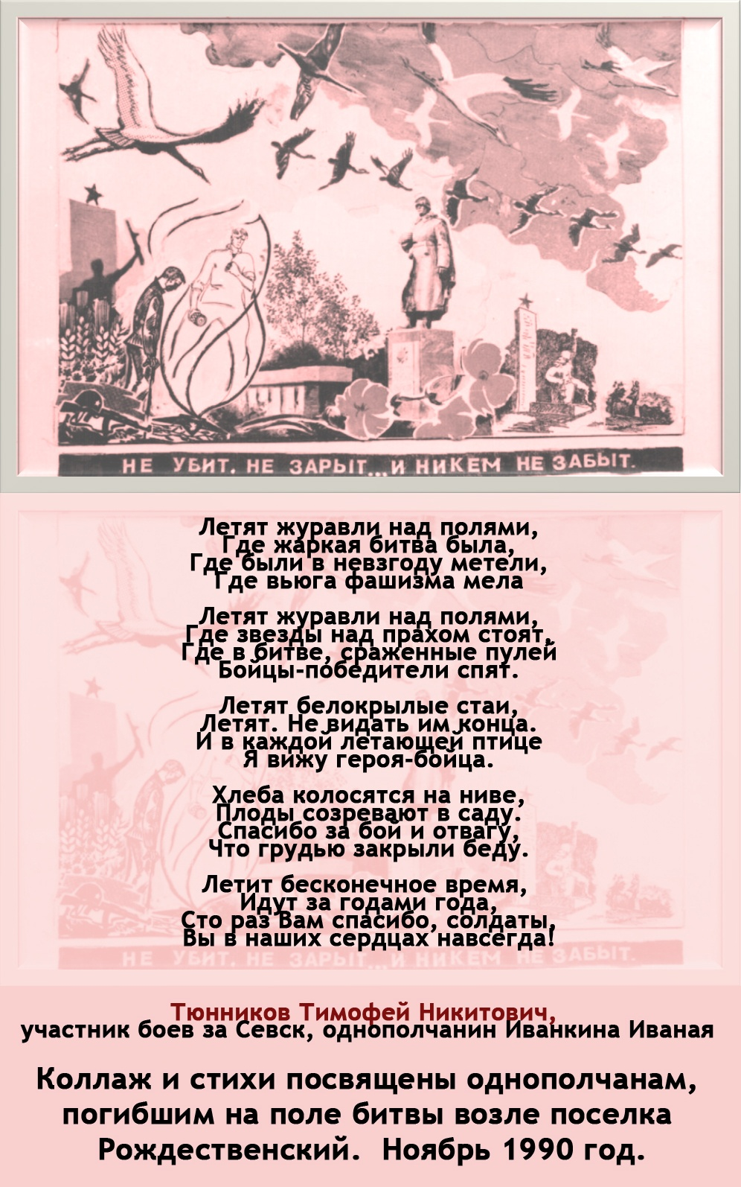
Приложение 1
